NGHIÊN CỨU CÔNG NGHỆ CHỐNG THẤM
TRONG THI CÔNG TẦNG HẦM NHÀ CAO TẦNG
Trần Thị Phương Lan
Khoa Xây dựng
Email: lanttp@dhhp.edu.vn
Ngày nhận bài: 15/4/2020
Ngày PB đánh giá: 04/5/2020
Ngày duyệt đăng: 15/5/2020

Tóm tắt
Các toà nhà văn phòng, trung tâm thương mại và đặt biệt là các chung cư cao tầng đang được xây dựng tại các đô thị Việt Nam. Trong các nhà cao tầng, phần ngầm là một bộ phận không thể thiếu. Các kết cấu tầng hầm ngoài yêu cầu phải chịu lực như những kết cấu khác, cần phải có độ chống thấm nhất định để thoả mãn yêu cầu công năng do nhà thiết kế đặt ra.
Bài báo này nghiên cứu công nghệ chống thấm tầng hầm với các vật liệu chống thấm tối ưu trên cơ sở đã tham khảo và tìm hiểu từ các nhà thầu chống thấm đã và đang chống thấm cho các công trình nhà cao tầng tại Thành Phố Hồ Chí Minh, Hà Nội, để chống thấm tầng hầm triệt để và phù hợp nhất.
Từ khóa
Chống thấm, thẩm thấu, mao quản, khe lún, mạch ngừng, xâm thực, băng cản nước, thanh cao su trương nở

A RESEARCH IN HIGH-TEMPERATURE LAYER RESISTANCE TECHNOLOGY

Abstract: Office buildings, shopping centers and especially high-rise apartments are being built in Vietnamese cities. In tall buildings, the underground is an indispensable part. External basement structures require the same force as other structures and a certain degree of waterproofing to meet the performance requirements set by the designer.
This article studies the basement waterproofing technology in high buildings on the basis of reference and inquiries from the waterproofing contractors who have been waterproofing the high buildings in Ho Chi Minh City and Ha Noi to waterproof the basement thoroughly and best fit.
Keywords: Waterproofing, osmotic, capillary, settling, stopping circuit, erosion, water separation.

1. Mở đầu
Trong nhà cao tầng, tầng hầm luôn là khu vực thi công khó khăn, thời gian kéo dài và dễ gặp các vấn đề phức tạp phát sinh. Tầng hầm thường liên quan đến các kết cấu móng, đài, cột, sức bền và độ thẩm thấu của nước trong bê tông. Do vậy xử lý tầng hầm luôn là bài toán khó.
Hiện tượng thấm ảnh hưởng lớn tới chất lượng công trình, tiêu hao nguồn nước (rò rỉ bể chứa), làm mất vệ sinh, ảnh hưởng thẩm mỹ… gây tâm lý rất khó chịu cho người sử dụng. chống thấm bao giờ cũng là vấn đề phức tạp và nan giải. Tuy nhiên, nếu nắm rõ được các nguyên lý và vị trí dễ bị thấm, có giải pháp kiến trúc và quy trình kỹ thuật hợp lý, thì chống thấm không còn là bài toán quá khó.
2. Nội dung
2.1. Thực trạng chống thấm của các công trình xây dựng.
Việc chống thấm về cơ bản là ngăn nguồn nước thẩm thấu - cũng có nghĩa là hạn chế các vết nứt trên bề mặt. Do đó ở một vài giải pháp chống thấm có liên quan đến chống nóng. Việt Nam có khí hậu nhiệt đới gió mùa nóng ẩm. Các yếu tố khí hậu như độ ẩm, nhiệt độ không khí, gió, bức xạ mặt trời, lượng mưa… tác động trực tiếp lên công trình, gây ra những loại hư hỏng khác nhau như nứt kết cấu, thấm nước, rêu mốc mặt ngoài… gọi chung đó là “bệnh nhiệt đới”. Hầu hết các công trình xây dựng, giai đoạn 10 năm cuối thế kỷ trước đều đã bị thấm. Do vậy, trên cả nước các công trình xây dựng hạ tầng, giao thông, thuỷ lợi, thuỷ điện, quốc phòng, nhà ở dân dụng có kết cấu là bê tông, cốt thép đều đã phải được tăng vốn đầu tư để thực hiện việc chống thấm. Phải có khoản chi phí cho chống thấm vì khi đã bị thấm sẽ để lại hậu quả với tổn phí cao gấp nhiều lần chống thấm ban đầu”. Và chi phí ban đầu này chỉ chiếm 1 – 2% trên tổng trị giá trị công trình.
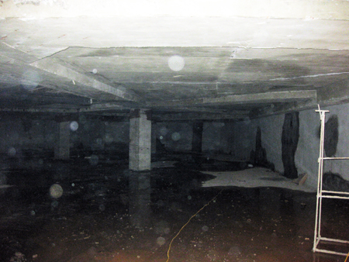 | 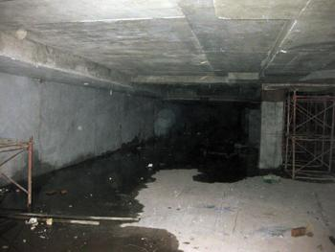
Hình 1: Vách, sàn tầng hầm bị thấm
Chung cư Riverside, Quận 7, TP HCM
2.2. Nguyên nhân của hiện tượng thấm.
Về lý thuyết, các loại vật liệu thông thường đều có những mao quản (khoảng cách giữa các hạt) có đường kính khoảng từ 20 - 40 micromet. Khi bề mặt vật liệu này tiếp xúc với nước, nước sẽ xâm nhập qua các khe hở ở bề mặt, thẩm thấu theo các mao quản vào bên trong (mao dẫn) gây ra hiện tượng thấm.
Việt Nam là có khí hậu nhiệt đới, nóng ẩm mưa nhiều, nhiệt độ chênh lệch lớn, có những vùng khí hậu tương đối khắc nghiệt. Tất cả các điều kiện khí hậu và thời tiết không thuận lợi gây nên những hiện tượng co ngót, giãn nở, làm nứt và phá huỷ bề mặt cũng như cấu trúc vật liệu, tạo điều kiện cho nước xâm nhập.
Vì bản chất của bê tông có tính đàn hồi, co giãn nên phải được thi công, đầm dùi đúng kỹ thuật để trong kết cấu bê tông đặc chắc không có mao mạch, những khoảng rỗng. Cốt liệu cấu thành bê tông phải đúng quy chuẩn, số lượng; không thể “rút bớt”. Nếu thực hiện không đúng hai yếu tố vừa nêu thì đó sẽ là một trong những nguyên nhân có thể gây thấm. Khi đó, kết cấu bê tông có thể sẽ bị nứt và lưu ý rằng, hạng mục chống thấm chỉ bảo vệ kết cấu hay chỉ trám bít chỗ nứt nhỏ từ 1 li trở lại chứ không hàn gắn đường nứt lớn hơn cũng như tham gia vào kết cấu công trình. Nhất là công trình bị lún sụt, kết cấu nền móng yếu, sai quy chuẩn sẽ gây nứt và thấm. Đặc biệt, nền và tường tầng hầm rất dễ bị thấm do tiếp xúc trực tiếp với đất; khi bị thấm, nước sẽ làm gỉ thép, bê tông và dẫn đến phá huỷ.
Thông thường bị thấm ở các mạch ngừng như giữa sàn với sàn – đúc sàn ở hai thời điểm khác nhau; hoặc mạch ngừng giữa sàn với chân tường; hoặc thấm ở các khe lún – các khoảng hở giữa hai công trình như nhà liên kế; hoặc tại những điểm tiếp giáp giữa ống kỹ thuật đi xuyên đà, xuyên sàn – cần có những cách thức thi công riêng biệt để bít kín bê tông với ống nhựa. Việc thay đổi thiết kế, sửa chữa – phải đập, đục cũng là nguyên do dễ gây thấm nếu không xử lý đúng cách.
Có hai dạng cấu trúc công trình có thể sẽ bị thấm là cấu trúc ngầm và cấu trúc nổi. Ngầm như tầng hầm; cấu trúc nổi như tường ngoài, nhà vệ sinh, phòng tắm, ban công, bồn hoa, sênô (máng xối), hồ nước, hồ bơi, hệ thống mái... .[2]Tựu trung, những nơi tiếp xúc trực tiếp môi trường tự nhiên, thường phải đối mặt với nắng mưa thì dễ gây thấm, nhất là xứ nhiệt đới.
Những phần công trình dễ bị thấm: Những phần công trình chịu tác động của tự nhiên (nước mưa, nước ngầm), và phần công trình liên quan tới trữ, sử dụng nước. Về mặt kiến trúc có thể phân loại như sau:
- Các phần bị thấm bởi nuớc ngầm: tầng hầm chìm trong đất, móng, chân tường…
- Các phần bị thấm bởi nước mưa: tường, mái, sàn ban công, lô gia…
- Các phần bị thấm bởi nước sử dụng (cả cấp và thoát): sàn, tường, hộp kỹ thuật… các khu vệ sinh và khu vực liên quan.
- Các khu vực liên quan tới bể chứa: bể phốt, bể nước (ngầm, nổi), bể bơi….[1]
Các vị trí xung yếu cụ thể: Ở trên đã nói, nước thấm qua các kẽ hở trên bề mặt và cấu trúc vật liệu, nhưng điều đó hoàn toàn phụ thuộc vào đặc tính vật liệu mà chúng ta sử dụng. Ở đây đề cập tới một vấn đề khác - cụ thể hơn, thường xảy ra trong quá trình xây dựng, và sử dụng công trình: đó là các vị trí xung yếu, hay xảy ra vết nứt, khe, lỗ… tạo điều kiện thẩm thấu dẫn đến hiện tượng thấm. Đó là:
- Vị trí mạch ngừng khi đổ bê tông.
- Vị trí tiếp giáp giữa khối xây (tường gạch) và kết cấu bê tông.
- Vị trí tiếp giáp giữa khối xây trước - sau, khối xây cũ - mới (truờng hợp cải tạo).
- Vị trí tiếp giáp giữa hai khối công trình xây sát nhau.
- Vị trí tiếp giáp trên bề mặt có sử dụng các loại khác nhau.
- Chân các kết cấu, thiết bị chôn hay lắp ráp vào tường (hoa sắt, nan chắn nắng, dây chống sét…).
- Chân các vị trí liên kết định vị tấm mái nhẹ (bu lông, vít).
- Miệng phễu thu thoát nước (ở sàn vệ sinh, sàn ban công, lô gia, sân thượng, mái…).
- Khu vực gần sê nô, máng tràn.
- Vị trí đấu nối các ống cấp thoát nước. .[2]
. Chống thấm cho tầng hầm còn đảm bảo cho cốt thép trong bê tông không bị ăn mòn. Vì vậy, đối với kết cấu tầng hầm, yêu cầu chống thấm không chỉ là yêu cầu sử dụng mà còn là điều kiện đảm bảo cho công trình có độ bền vững cần thiết

2.3. Công nghệ chống thấm tầng hầm nhà cao tầng

Cho tới thời điểm này vẫn chưa có chỉ dẫn hay tiêu chuẩn hướng dẫn thiết kế và thi công tầng hầm nhà cao tầng. Hồ sơ thiết kế kỹ thuật cũng như thiết kế thi công nhà cao tầng chỉ bao gồm thiết kế kiến trúc, bản vẽ kết cấu, hệ thống kỹ thuật. Phần thiết kế chống thấm cho nhà cao tầng nói chung và tầng hầm nói riêng chỉ gồm vài dòng chú thích với những chỉ dẫn chung. Các đơn vị thi công thực hiện việc chống thấm tầng hầm theo kinh nghiệm riêng của mình nên mỗi đơn vị có một cách. Hậu quả là hầu hết các tầng hầm của nhà cao tầng đều bị thấm.

2.3.1. Nguyên lý chống thấm

a. Nâng cao khả năng chống thấm của kết cấu bê tông cốt thép

Biện pháp này cần xét đến đầu tiên khi thiết kế chống thấm các tầng hầm kết cấu bê tông cốt thép. Độ bền của bê tông phụ thuộc rất nhiều vào độ rỗng và phân bố lỗ rỗng theo đường kính. Nâng cao khả năng chống thấm của bê tông tầng hầm bằng việc sử dụng phụ gia khoáng hoạt tính siêu mịn không chỉ chống thấm hữu hiệu cho phần ngầm của công trình mà còn bảo vệ cho cốt thép khỏi bị gỉ và đảm bảo độ bền lâu của công trình. Phụ gia khoáng hoạt tính khi được đưa vào thành phần bê tông sẽ làm giảm đáng kể tổng độ rỗng và đặt biệt là lỗ rỗng mao dẫn.

Bên cạnh đó, việc sử dụng phụ gia hóa học cho bê tông thường có nguồn gốc từ các loại vật liệu dạng hạt nhỏ. Các vật liệu này có thể phản ứng với hydroxide canxi từ sự thuỷ hoá xi măng tạo ra thành phần mới có tính ổn định giúp chèn vào các lỗ rỗng. Từ đó, có thể ngăn chặn sự xâm nhập của nước qua bề mặt bê tông hoặc trong nội tại bê tông ra ngoài. Ngoài ra, các hoạt chất này cũng hỗ trợ làm tăng tốc độ ninh kết cho bê tông giúp bê tông có khả năng chống thấm ngay khi ninh kết đồng thời tăng tuổi thọ cho bê tông về lâu dài.

b. Chống thấm bổ sung

Trong trường hợp việc nâng cao khả năng chống thấm của bê tông kết cấu tầng hầm chưa đáp ứng được yêu cầu (về mức độ chống thấm, hệ số an toàn hay tính kinh tế của giải pháp) có thể xem xét các biện pháp chống thấm bổ sung. Đó là các giải pháp kỹ thuật nhằm bao bọc toàn bộ phía ngoài kết cấu bê tông cốt thép bằng các tấm chống thấm đúc sẵn hoặc các màng chống thấm đàn hồi. Trong quá trình thiết kế và thi công cũng cần đặc biệt chú ý tới các giải pháp kỹ thuật và các biện pháp thi công nâng cao khả năng chống thấm của các vị trí như mối nối thi công mạch ngừng, lỗ bu lông, đường ống kỹ thuật xuyên qua tường và đáy tầng hầm.

2.3.2. Công nghệ chống thấm tầng hầm nhà cao tầng

2.3.2.1.Thiết kế chống thấm

Cho tới nay, các biện pháp chống thấm thường được chỉ định bởi thiết kế kiến trúc hoặc thiết kế kết cấu. Thiết kế chống thấm thường được gói gọn trong một vài dòng chỉ dẫn chung. Chính vì vậy khi có tác động của nước ngầm thì các công trình đều bị thấm nước, đặc biệt là tầng hầm nhà cao tầng. Việc thiết kế chống thấm cần được coi như là phần riêng biệt không thể thiếu đối với các công trình có phần ngầm.

Thiết kế chống thấm các kết cấu bê tông cốt thép tầng hầm cần tiến hành theo các bước sau:
Bước 1: Xác định các căn cứ thiết kế chống thấm:

- Các thông số về địa chất khu vực xây dựng, mực nước ngầm, khả năng xâm thực của nước ngầm...

- Các yêu cầu kỹ thuật của công trình như: tính chất sử dụng, độ sâu của tầng hầm, niên hạn sử dụng...

- Bản vẽ kiến trúc, kết cấu và hệ thống kỹ thuật của tầng hầm. Các tài liệu trên làm cơ sở cho việc lựa chọn phương án chống thấm cũng như vật liệu sử dụng.

Bước 2: Chọn cấp chống thấm của bê tông và thiết kế các lớp chống thấm bổ sung

- Căn cứ vào cấu tạo của kết cấu bê tông đáy tường tầng hầm, các thông số về mực nước ngầm, khả năng xâm thực của nước ngầm và các yêu cầu kinh tế - kỹ thuật của công trình mà chọn cấp chống thấm của bê tông theo bảng 1 và thiết kế các lớp chống thấm bổ sung.

Bảng 1: Cấp chống thấm của bê tông.[4]
STT | H/ δ | Cấp chống thấm
1 | <10 | B6
2 | 10-15 | B8
3 | 15-20 | B12
4 | 25-35 | B16
5 | >35 | B20

Ghi chú:

H - Chiều cao mực nước ngầm, m.

δ - Chiều dày kết cấu BTCT, cm.

-Các lớp chống thấm bổ sung thường đươc cấu tạo từ các tấm chống thấm đúc sẵn, các màng đàn hồi từ các loại keo, các chất kết tinh trong bê tông sau khi được phun vào hoặc từ đất sét đầm chặt. Trong thiết kế cần quy định các yêu cầu kỹ thuật đối với hỗn hợp bê tông và bê tông chống thấm, các vật liệu chống thấm đặc chủng.

1. Yêu cầu kỹ thuật đối với hỗn hợp bê tông và bê tông chống thấm:

- Cường độ nén ở tuổi 28 ngày không nhỏ hơn mác thiết kế;

- Mức chống thấm không thấp hơn mức chống thấm cần thiết (chọn theo tỷ lệ chiều cao cột nước/chiều dày kết cấu);

- Tỷ lệ N/X không lớn hơn giá trị chọn theo yêu cầu về cường độ chịu nén và cấp chống thấm của bê tông;

- Lượng hạt mịn (hạt có kích thước nhỏ hơn 0,3mm) trong 1m³ bê tông khoảng 450-800kg tuỳ theo Dmax của cốt liệu lớn và loại cốt liệu lớn là sỏi hoặc đá dăm;
- Lượng xi măng trong 1m³ bê tông không nên nhỏ hơn 350kg và không nên lớn hơn 480kg;
- Hỗn hợp bê tông cần có độ dẻo phù hợp với phương pháp đổ, thiết bị đầm và không bị tách nước.

2. Chống thấm cho bê tông, vữa bằng phụ gia chống thấm:

a. Ưu điểm:
-Có thể giảm co ngót cho bê tông; giúp tăng tính đàn hồi và khả năng kết dính hoàn hảo.
-Khả năng chống thấm tốt; tăng được tính kháng mòn và kháng hóa chất cho bê tông.
-Không có các chất độc hại nên an toàn với người thi công và người sử dụng.
-Thích hợp với các lớp xi măng phải tiếp xúc với nước.
-Có thể thi công cho lớp vữa trát sàn có cường độ cao.
-Kháng được sự mài mòn cho một số công trình nhờ vào chất kết dính cho lớp vữa trát.
b. Các loại phụ gia chống thấm:
*Phụ gia chống thấm: Phụ gia chống thấm có thể tạo dưới dạng bột, hồ hay dạng lỏng và có thể chứa vật liệu lấp kín lỗ rỗng hay vật liệu kỵ nước bao gồm:
- Phụ gia linh hoạt về mặt hoá học: Có thành phần chính: silicát của sôđa, nhôm sunfat hay kẽm sunfat, nhôm clorua và kẽm clorua. Chúng làm tăng tốc độ ninh kết của bê tông và vì vậy tạo cho bê tông tính chống thấm tốt hơn ngay ở giai đoạn đầu.
- Phụ gia không linh hoạt về mặt hoá học như đá phấn, v.v… thường được nghiền rất mịn. Tác dụng chính là cải thiện tính dễ thi công và giảm lượng nước khi tính dễ thi công đã định. Nó làm cho bê tông đặc chắc và cơ bản là chống thấm.
- Một số loại phụ gia khác có thể chứa Butyl strearat cao cấp hơn xà phòng nhưng lại không có tác dụng tạo bọt và làm việc như một chất kỵ nước trong bê tông.
- Các loại dầu khoáng không có chất béo hoặc là dầu thực vật cũng rất có hiệu quả trong việc chế tạo bê tông chống thấm.
- Ứng dụng:
+ Kết cấu tường bao và sàn, bồn chứa, ống nước, đường ngầm, si-lo và hồ chứa
+ Bê tông khối và gạch
+ Panel và vữa trát nghèo xi măng
+Tường bao và nền các bồn chứa
+ Các cấu kết bê tông đòi hỏi lớp trát mặt, gạch lót hoặc sơn lót
*Phụ gia kỵ nước: Phụ gia kỵ nước là các phụ gia cải thiện tính chống thấm nước dưới áp lực của bê tông và chống ẩm bằng cách ngăn sự hấp phụ mao quản trong bê tông.
- Các chất kỵ nước, bao gồm các hỗn hợp của các thành phần sau:
+ Các chất bột mịn (kieselguliv, bentonit, vôi béo, nhũ tương của chất dẻo).
+ Các muối axit béo (sterat – oleat…)
+ Các chất làm dẻo (polime, lignosulfonat)
+ Các sản phẩm khác (sulfat nhôm, chất keo nở phồng có gốc tảo biển)
+ Các chất tăng nhanh đông cứng: clorua, xút, trong trường hợp một trong các sản phẩm là một chất cuốn khí hoặc một chất làm chậm đông cứng.
Các chất kỵ nước tác động trước hết về mặt vật lý là bịt các lỗ rỗng và các ống dẫn nhỏ hơn vào các hạt rất nhỏ mà chúng chứa, hoặc là vào các sản phẩm kết tủa hoặc nở phồng. Nhưng các chất kỵ nước chỉ có thể bịt được các lỗ rỗng, nếu chúng tương đối nhỏ. Chúng không thể làm kín được cho một loại bê tông xấu, phối hợp không tốt, có những lỗ rỗng lớn hoặc những chỗ không đồng nhất.
- Ứng dụng:
+ Sản xuất bê tông của các công trình thuỷ lợi: bể chứa, bể nước, kênh dẫn, bể bơi, tường móng, chỗ chữ nước, silô;
+ Sản xuất vữa chống thấm: lớp phủ (ban công, hầm, gara, cầu, sàn nhà công nghiệp,…);
+ Sản xuất vũa trát mặt ngoài, mối nối của khối xây, lớp phủ của ống dẫn cống, tuy nen.
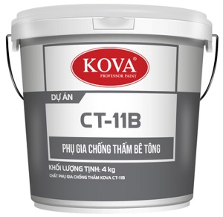 | 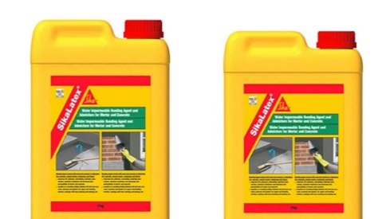 | 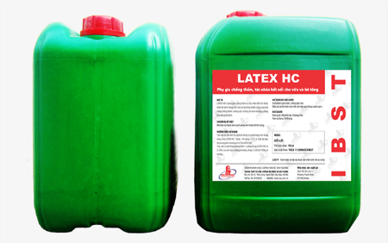
Hình 2: Một số phụ gia chống thấm phổ biến

c. Hiệu quả khi sử dụng:
- Có tác dụng điều chỉnh thời gian đông kết, đóng rắn của vữa hoặc bê tông theo ý muốn nhờ khả năng hóa dẻo và giảm nước, giảm độ rỗng cho bê tông.
- Tăng độ đặc, độ kết dính của chất lượng vữa mà không cần thêm nước hoặc xi măng, giúp giảm chi phí nguyên liệu. Điều này có ý nghĩa kinh tế rõ ràng với các công trình sử dụng nhiều khối bê tông lớn như đê kè, hầm cầu, kênh, hồ nước nhân tạo,
- Tạo độ giãn nở ổn định cho bê tông sau khi hoàn thành, ít bị ảnh hưởng bởi các yếu tố thời tiết, khí hậu quá nóng hoặc quá lạnh giúp việc chống thấm tầng hầm được tiến hành từ khâu nguyên liệu thi công.
- Tăng độ bám, khả năng kết dính của vữa với các vật liệu xây dựng khác như cốt thép giúp các công trình xây dựng được bền vững, tăng tuổi thọ.
- Tăng tính thẩm mỹ cho các khối bê tông lớn do bề mặt nhẵn, không bị hở lỗ chỗ như thông thường. Đồng thời cũng giúp các khối bê tông lớn không dễ bị xâm nhập bởi nước, không khí nóng ẩm dễ khiến kết cấu bị sai hỏng hay nói cách khác chính là tăng khả năng chống thấm trong xây dựng.

3. Chống thấm tại các kết cấu ở tầng hầm bằng vật liệu chống thấm chuyên dụng:

a. Chống thấm tại khe lún.
- Với loại khe lún này, hoạt động thi công chống thấm dột thường dễ dàng hơn. Bởi vì có thể tận dụng ngay vật liệu thi công và nhân lực sẵn có đang phụ trách.
- Lắp đặt vật tư chống thấm trước khi tiến hành đổ bê tông. Thông thường sử dụng băng cản nước PVC Waterstop loại O hoặc loại V. Đây là những sản phẩm có hiệu quả ngăn nước tốt và được sử dụng phổ biến.

Ưu điểm:
- Băng cản nước có thể trám kín một cách hiệu quả ngay khi bê tông đã bắt đầu đóng rắn, giúp sản phẩm bám tốt vào bê tông.
- Với bề mặt của băng cản nước có nhiều gai, gân sẽ giúp ngăn chặn sự xâm nhập của nước hiệu quả.
- Khi thi công hàn nối ngay tại công trình cũng dễ dàng hơn.
- Kháng hóa chất khá tốt, bền trong môi trường kiềm
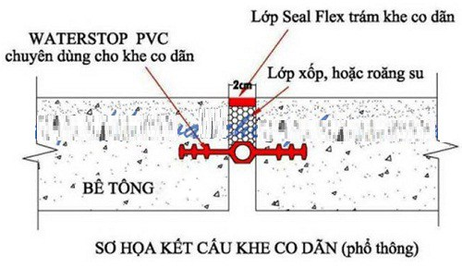 | 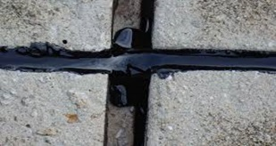

Hình 3: Băng cản nước khe lún

b. Chống thấm cho các mối nối nguội (mạch ngừng thi công)

- Chống thấm mạch ngừng bằng thanh trương nở: Phương án chống thấm này đang là phương án chống thấm tối ưu hiện nay. Dùng sợi dừng nước chuyên dụng Waterstop để thi công mạch ngừng. sợi cản nước này được sản xuát để thay thế cho băng cản nước PVC thụ động.

Ưu điểm:

- Nó được thiết kế phù hợp với mọi bề mặt thi công.

- Vật liệu này thường xuyên lấp kín các vị trí bằng cách dãn ra 200 -300% so với kích thước ban đầu khi nước ngấm vào. Sự trương nở này cho phép nó trám được hoàn toàn các khe hở cũng như các vết bọng rỗ nhỏ nhỏ thường xuất hiện trong mạch ngừng bê tông. Như vậy nó loại bỏ khả năng nước đi qua hoặc chạy dọc theo cấu trúc.

- Do có cấu tạo dạng sợi nhỏ nên chúng không làm chật hẹp cho các cấu trúc phúc tạp, với mật độ cốt thép dầy, hạn chế tối đa việc chia ngăn đổ ngã gây bọng rỗ như dải PVC thụ động.

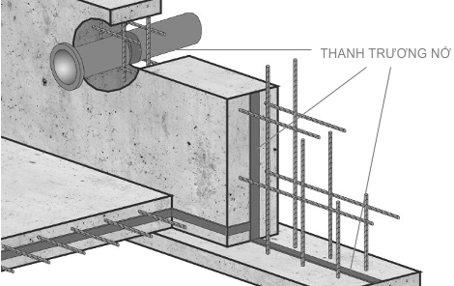

Hình 4: Chống thấm mạch ngừng bằng thanh cao su trương nở

c. Chống thấm chuyên dụng cho sàn đáy
- Màng tự dính (giấy dầu chống thấm): Đây là vật liệu có gốc bitum thường được gia cường chống rách, đâm bằng một lớp màng polyme mỏng. Hiệu quả chống thấm thấp. Chỉ nên đùng tại các công trình có nền (côt 0-0) cao và tầng hầm là loại nửa nổi nửa chìm. và do là dạng tự dính nên chất lượng bitum cần là loại chất lượng cao.
- Màng khò dán (Tấm trải bitum): Tương tự như màng tự dính. Màng khò dán cũng làm từ bitum nhưng có độ dày lớn hơn với các hãng có uy tín và chất lượng thì màng khò này được gia cường 2 lớp: 1 lớp lưới thủy tinh và 1 lớp màng Polyme mỏng. Độ co dãn, chịu đâm xuyên, chống va đập rất tốt. Các dòng vật liệu tham khảo. Danosa, Bostik, Basf, Maxbond
- Phụ gia chống thấm: Đây là loại vật liệu được trộn với xi măng và nước. Có thể là gốc xi măng, plymer hoặc 2 thành phần. Thị trường Việt Nam hiện tại rất đa dạng. Yêu cầu cần và đủ là: Chịu được áp lực nước thủy tĩnh ở mức cao từ 5m trở lên. Có thể thẩm thấu vào bề mặt bê tông (có gốc Silicat). Vật liệu tham khảo: Maxbond 1211, Intoc 04, intoc 04-A, K11 SLURRY
- Vật liệu chống thấm tinh thể: Đây là loại vật liệu ưu việt nhất trong việc chống thấm tầng hầm, với tính chất tự điền đầy các vết nứt gãy nhỏ, tạo một lớp tinh thể kị nước trong cấu trúc bê tông, vữa. Độ bền của lớp chống thấm này có thể nói là vĩnh cửu. Điểm yếu duy nhất của vật liệu này đó là nếu chịu tác động mạnh của ngoại lực như động đất làm nứt gãy bê tông thì vẫn bị thấm như thường, tiếp theo là giá của nó cũng không hề rẻ, Vật liệu tham khảo: K11 Matryx với những ưu điểm:
+ Có thể chống thấm thuận và ngược.
+ Bám dính tốt trên các bề mặt xi măng,vữa.
+ Trám bít các vết nứt nhỏ (vết nứt tóc )
+ Chịu được sự thay đổi của áp lực nước thủy tĩnh
+ Có thể thi công ngay cả trên bề mặt ẩm
+ Kháng hóa chất bảo vệ cấu trúc bê tông khỏi muối thủy sinh.
+ Phù hợp với khí hậu nhiệt đới.
+ Không độc.[5]

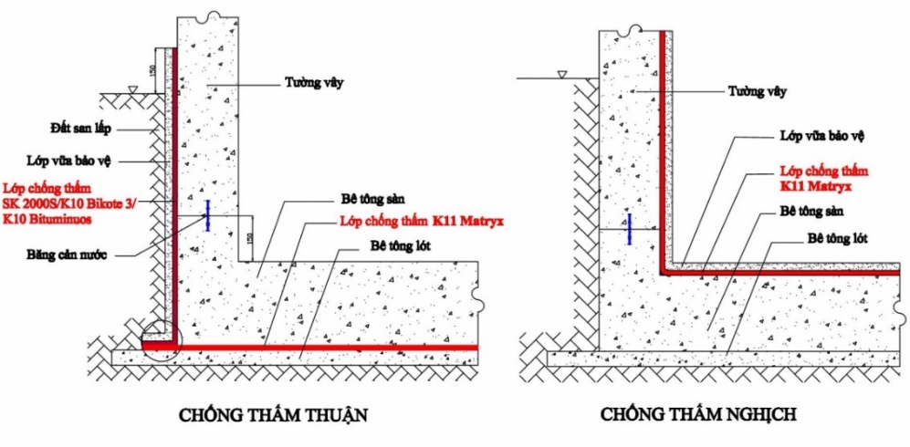 | 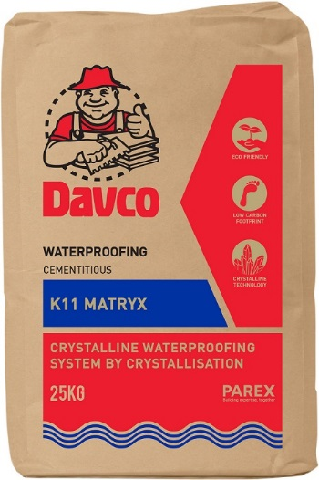

Hình 5: Mặt cắt chi tiết chống thấm đáy tầng hầm bằng K11 Matryx
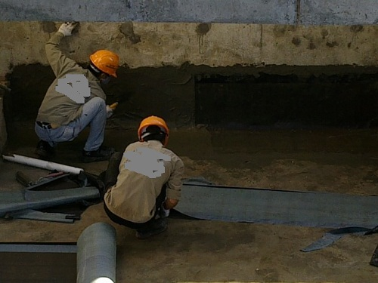 | 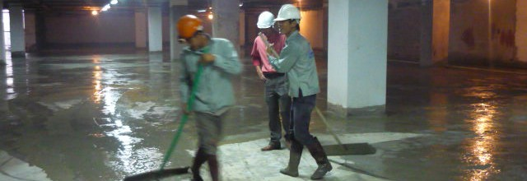

Hình 6: Chống thấm ngược cho đáy tầng hầm bằng màng chống thấm chuyên dụng

Ngân hàng Phương Đông, Q7, TP HCM

d. Vật liệu chống thấm chuyên dụng cho tường
- Chống thấm vách ngoài tầng hầm: Đây là cách tốt nhất vì cách này bảo vệ bê tông và nó là chống thấm thuận. Chống thấm vách ngoài thì có thể dùng màng chống thấm hoặc vữa chống thấm chịu được áp lực nước cao. Với các khu vực có độ sụt lún cao, không ổn định thì chỉ có thể chống thấm bằng màng bitum vì chỉ có màng bitum mới có độ co dãn cao, che được các vết nứt, khe kẽ nếu có.

- Chống thấm vách trong tầng hầm: Khi không thể chống thấm vách ngoài tầng hầm được thì mới chống thấm vách trong tầng hầm. Chống thấm các vết nứt, khe thấm tại các vách bê tông sau một thời gian đi vào sử dụng. Về phương pháp chống thấm vách trong tầng hầm đề xuất áp dụng chống thấm bằng vật liệu chống thấm chịu được áp lực nước thủy tĩnh.

Ưu điểm:
- Khả năng chống thấm cao ngay cả với môi trường áp suất hơi nước lớn.
- Khả năng chịu tải lớn.
- Độ đàn hồi cao.
- Chịu mỏi và cường độ chịu đâm thủng lớn.
- Có khả năng chịu xé và chịu kéo rất tốt.
- Thích ứng tuyệt hảo khi nhiệt độ xuống mức lạnh.
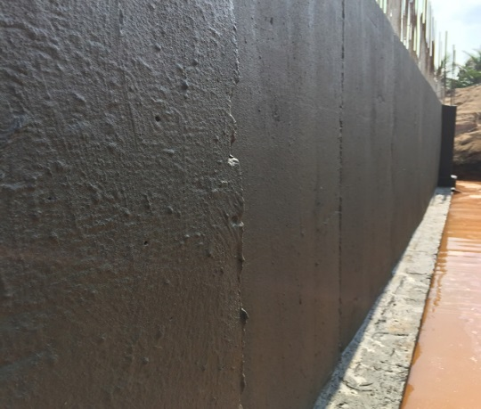 | 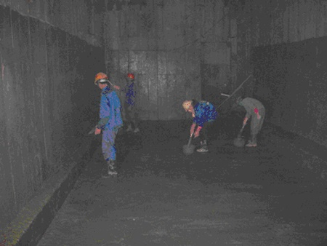

Hình 7: Chống thấm vách sau khi thi công quét màng chống thấm gốc bitum

Tòa nhà Ngọc Lan, Phú Thuận, Q7 TP HCM

Bước 3: Phân chia khối đổ

Do quá trình thi công các kết cấu tầng hầm không thể làm một lần, việc phân chia khối đổ là cần thiết. Khi phân chia khối đổ cần tính đến đặc điểm công trình, cấu trúc của phần ngầm. Việc xử lý các mối nối thi công cần tính đến đặc điểm của từng loại vật liệu chống thấm chuyên dụng và phù hợp với kết cấu tầng hầm.

2.3.2.2. Thi công bê tông chống thấm:

Thi công bê tông chống thấm cần tuân thủ theo các quy định trong TCVN 4453-1995 “Kết cấu bê tông và bê tông cốt thép- Quy phạm thi công và nghiệm thu”. Ngoài ra đối với kết cấu đáy tầng hầm có thể áp dụng đầm lại hoặc xoa lại mặt sau khi đã hoàn thiện. Thời điểm và phương pháp đầm lại được thực hiện cần có những hướng dẫn của các kỹ sư chuyên nghiệp. Bê tông sau khi đầm hoặc đầm lại cần được bảo dưỡng ẩm phù hợp với các quy định trong TCVN 5574-1993” Bê tông nặng - Yêu cầu bảo dưỡng ẩm” .
3. Kết luận
- Sử dụng bê tông chống thấm thi công các kết cấu bê tông cốt thép tầng hầm nhà cao tầng là giải pháp hữu hiệu đảm bảo độ bền lâu của công trình;
- Chống thấm bổ sung phía ngoài các kết cấu tầng hầm bằng các vật liệu đàn hồi, tấm chống thấm đúc sẵn là cần thiết đối với các công trình có cấu tạo phức tạp, xây dựng ở khu vực có mực nước ngầm cao và yêu cầu chống thấm cao.
- Thiết kế chống thấm tầng hầm nhà cao tầng cần được coi là bắt buộc và phải bao gồm các chỉ dẫn kỹ thuật và quy trình thi công cụ thể đối với bê tông và các lớp chống thấm khác.

DANH MỤC TÀI LIỆU THAM KHẢO
1. Đặng Xuân Trường (2016), Giáo trình Kỹ thuật thi công 2: Phần I, Nhà xuất bản Xây dựng Hà Nội.
2. Lê Kiều Chương (2011), Giáo trình Chống thấm cho các công trình ngầm dưới mặt đất, Nhà xuất bản Xây Dựng, Hà Nội
3. Công ty chống thấm Sơn Tinh (2017), Quy trình thi công công tác chống thấm nhà cao tầng, Thành phố Hồ Chí Minh.

4. Bộ Xây dựng, Tiêu chuẩn Việt Nam TCVN 8219:2009 về hỗn hợp bê tông thủy công và bê tông thủy công – phương pháp thử.

5. Công ty cổ phần LD CN Hà Nội TLC (2018), Biện pháp và Quy trình chống thấm tầng hầm

